TADEUSZ KOŚCIUSZKO  Konkurs czytelniczy dla uczczenia 260. rocznicy urodzin Naczelnika  Ilustracje, o których mowa zobaczysz na witrynie: http://www.rybnik.pl/bsip/TK/pytania.htm | 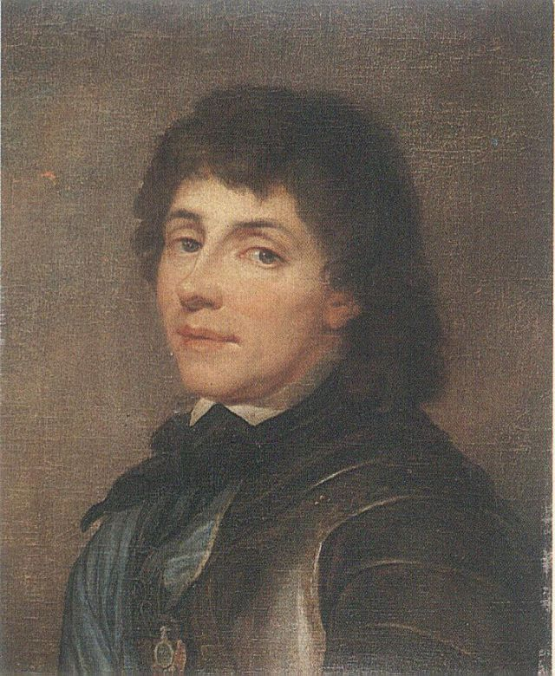
1. Podaj imiona, które nadano Kościuszce na chrzcie świętym 12 lutego 1746 roku:
Jak nazywał się kapłan, który udzielił tego sakramentu na prośbę rodziców: Ludwika Tadeusza i Tekli (z Radomskich) Kościuszków:

2. Z kim łączyła Tadeusza Kościuszkę miłość choć wzajemna, a jednak nieszczęśliwa (gdyż wybranka Tadeusza Kościuszki została poślubiona wolą ojca Józefowi Lubomirskiemu)?
3. Serce Tadeusza Kościuszki spoczywa w urnie na Zamku Królewskim w Warszawie. Gdzie znajduje się jego grób?
4. Co przedstawia zamieszczony obok rysunek i kto jest jego autorem?

5. Która ze szkół w Rybniku nosi imię Tadeusza Kościuszki i przy jakiej ulicy znajduje się jej siedziba?
6. Na zdjęciu zaznaczono pewien punkt. Cóż szczególnego miało tam miejsce 24 marca 1794 roku o godzinie dziesiątej rano?

7. Rozpoznaj autorów obrazów:
Malarze do wyboru:
Tadeusz Kościuszko , Michał Stachowicz , Juliusz Kossak , Józef Grassi , Jan Bogumił Plersch , Franciszek Smuglewicz , Jan Styka , Wojciech Kossak , Jan Matejko
Tu wpisz nazwiska malarzy:
1. | 2. | 3. | 4.
5. | 6. | 7. | 8.
8. Rozpoznaj – czyje to słowa:
O Kościuszko, piękny wzorze,
Jako Ojczyznę miłować!
W każdej życia swego porze
Pragniemy cię naśladować…
Roje pszczół nowych wywodzi na wrzosy -
zastęp z kmiecego wzięty pokolenia,
w wyprostowane uzbrojony kosy,
do niezwykłego gotowy koszenia.
Jak wziął machać, wywijać, my też obces na wrogi.
Dalej ranić, zabijać, aż Moskale het w nogi!
Het, przez pola, przepaście, uciekali jak wściekli,
Myśmy armat dwanaście do Kościuszki przywlekli.
Pan Kościuszko skrzyknął chłopów
i w moc ich uwierzył
Nie zrobią mu przecie wstydu
polscy kosynierzy.
Dzięki pani. Jam człek cichy,
wziąłem władzę nie dla pychy,
nie dla sławy – powiem śmiele -
na Ojczyzny stoję czele.
Święconą szablicą
Pan Kościuszko skinął,
Jako orzeł w dwoje skrzydeł
Wojsko swe rozwinął.
Po śmierci Kościuszki jeden z obywateli kupił po nim konia, na którym stary Kościuszko często jeździł – lecz koń, przeszedłszy do nowego pana, ilekroć zaprzężonym był do wozu i wiózł szlachcica drogą, zatrzymywał się i stawał przed każdym żebrakiem, tak go dawny pan przyzwyczaił rozdawaniem jałmużny.
Ten „bohater dwóch kontynentów”, polski Lafayette”, został wraz z bratankiem króla, generałem Józefem Poniatowskim wyznaczony do podjęcia trudnego dzieła reformy wojskowej.
Trzeba przyznać, iż Polacy nie cierpią jarzma, mają entuzjazm do wolności i cnoty, ale wadą ich jest, iż jak są żywymi w zaczęciu śmiałych czynów, tak niestałymi w dokonaniu i słabiejącymi w przeciwnościach.
Kościuszko! Twoja skromność nie dba o pochwały,
A w boju mężny, w pokoju umysł masz wspaniały.
Na to wszystkie jedne głosy:
Dosyć tej niewoli
Mamy racławickie kosy,
Kościuszkę, Bóg pozwoli.
Autorzy do wyboru:
Tadeusz Kościuszko , Józef Wybicki , Anna Świerczyńska , Jan Kasprowicz, Norman Davies , Maria Konopnicka , Juliusz Słowacki , Alina Kwiecińska , Gustaw Ehrenberg , Jan Czeczot, Alojzy Feliński

Bibliografia – układając pytania wykorzystano następujące publikacje:
- Jachimczak Barbara: Do zbudzonego przemawiam narodu : Montaż słowno-muzyczny przygotowany z okazji dwusetnej rocznicy powstania kościuszkowskiego. „Biblioteka w szkole” 1994 nr 1 s. 5- 7. [cytaty]
- Kopczewski Jan ST.: Wódz kosynierów Tadeusz Kościuszko. Wyd. 3 zmien. Warszawa: Nasza Księgarnia, 1985. ISBN 83-10-08797-7. [pytania]
- Kowalczykówna Jolanta: Pan Kościuszko tutaj kroczy… „Biblioteka w szkole” 1994 nr 1 s. 1- 5 [cytaty]
- Powstanie kościuszkowskie 1794 : Dzieje militarne. Pod red. Tadeusza Rawskiego. Warszawa: Egros, 1994. ISBN 83-86268-11-5. [ilustracje]
- Supronowicz Iwona, Leksowska Lidia: Dwusetna rocznica powstania kościuszkowskiego : Scenariusz uroczystego apelu. „Biblioteka w szkole” 1994 nr 1 s. 8 – 9. [cytaty]
- Szyndler Bartłomiej: Tadeusz Kościuszko 1746 – 1817. Warszawa: Bellona, 1991. ISBN 83-11-07728-2. [pytania]
- Zamorski Andrzej: Naczelnik w sukmanie. Kraków: Krajowa Agencja Wydawnicza, 1990. ISBN 83-03-03052-3. [ilustracje]

Imię i nazwisko: Klasa: Liceum / Gimnazjum

